**Chuyên Đề 33.** **IRON – HỢP CHẤT CỦA IRON – HỢP KIM CỦA IRON.**

**Phần A: Lí thuyết**

**I. Kim loại iron (Fe = 56)**

**1. Tính chất vật lý**

- Iron tinh thể có màu trắng xám, có ánh kim, dẫn điện và dẫn nhiệt tốt nhưng kém hơn so với aluminium.

- Iron có tính dẻo, dễ rèn, có tính nhiễm từ, bị nam châm hút và trở thành nam châm.

- Iron là kim loại nặng, nóng chảy ở 15390C.

**2. Tính chất hóa học**

**2.1. Tác dụng với phi kim**

3Fe + 2O2 Fe3O4

2Fe + 3Cl2 2FeCl3

**2.2. Tác dụng với dung dịch acid**

**a). Với các acid thường (HCl, H2SO4 loãng): sản phẩm tạo thành muối iron (II) và giải phóng khí H2.**

Fe + 2HCl → FeCl2 + H2↑

Fe + H2SO4 → FeSO4 + H2↑

**b). Với acid đặc biệt (H2SO4, HNO3 đặc)**

- Fe không tác dụng với acid (H2SO4 đặc, nguội; HNO3 đặc, nguội).

- Fe tác dụng với acid (H2SO4 đặc, nóng; HNO3 đặc nóng/loãng) tạo thành muối iron (III) nhưng không giải phóng khí H2.

Fe + 4HNO3(l) → Fe(NO3)3 + + NO↑ + 2H2O

2Fe + 6H2SO4(đ) → Fe2(SO4)3 + 3SO2↑ + 6H2O

**c). Tác dụng với dung dịch muối**

Fe + CuSO4 → FeSO4 + Cu↓

Fe + 2AgNO3 → Fe(NO3)2 + 2Ag↓

**d). Các tính chất hóa học khác của iron**

- Iron có lẫn tạp chất để lâu ngoài không khí ẩm sẽ bị phủ bởi 1 lớp rỉ (bị ăn mòn điện hóa).

4Fe + 3O2 + 6H2O → 4Fe(OH)3

(Hoặc 2Fe(OH)2 + O2 + H2O → 2Fe(OH)3↓

- Iron không tác dụng với nước ở nhiệt độ thường nhưng do có O2 trong nước và khi tiếp xúc lâu thì iron có lẫn tạp chất bị ăn mòn.

3Fe + 4H2O Fe3O4 + 4H2↑

Fe + H2O FeO + 4H2↑

**II. Hợp chất của iron**

**- Oxide:** Iron có các oxideFeO, Fe2O3, Fe3O4 là những oxide không tan trong nước.

- **Hydroxide:**

**+** Iron có các hydroxide Fe(OH)2, Fe(OH)3 là những base không tan trong nước.

+ Điều chế: cho muối của iron tác dụng với dung dịch kiềm.

FeCl2 + 2NaOH → Fe(OH)2↓ + 2NaCl

Trắng xanh

FeCl3 + 3NaOH → Fe(OH)3↓ + 3NaCl

Nâu đỏ

+ Do sự có mặt của oxygen nên Fe(OH)2 chuyển thành Fe(OH)3

4Fe(OH)2 + O2 + 2H2O → 4Fe(OH)3↓

(Hoặc 2Fe(OH)2 + O2 + H2O → 2Fe(OH)3↓)

+ Lấy các hydroxide của iron đem nung ở nhiệt độ cao đến khối lượng không đổi thu được các oxide tương ứng

Fe(OH)2 FeO + H2O

2Fe(OH)3 Fe2O3 + 3H2O

- Muối của iron (II), (III)

**+ Muối của iron (II)**

Không bền, có tính khử, khi tác dụng với chất oxi hóa tạo thành muối sắt (III).

2FeCl2 + Cl2 dư → 2FeCl3

Fe dư + 2FeCl3 **→**3FeCl2

3Fe(NO3)2 + 4HNO3 → 3Fe(NO3)3 + NO + 2H2O

2FeSO4 + 2H2SO4 đặc, nóng → Fe2(SO4)3 + SO2 + 2H2O

10FeSO4 + 2KMnO4 + 8H2SO4 → 5Fe2(SO4)3 + K2SO4 + 2MnSO4 + 8H2O

6FeSO4 + K2Cr2O7 + 7H2SO4 → 3Fe2(SO4)3 + K2SO4 + Cr2(SO4)3 + 7H­2O

***Chú ý:*** Các muối iron (II) không tan như FeCO3, FeS, FeS2 bị đốt nóng trong không khí tạo Fe2O3.

2FeCO3 + O2  Fe2O3 + 2CO2↑

4FeS + 9O2  2Fe2O3 + 4SO2↑

4FeS2 + 11O2  2Fe2O3 + 8SO2↑

(Hoặc 2FeS2 + O2  Fe2O3 + 4SO2↑)

**+ Muối của iron (III)**

* Có tính oxi hóa khi tác dụng với chất khử.

2FeCl3 + Cu → CuCl2 + 2FeCl2

2FeCl3 + 2KI → 2FeCl2 + 2KCl + I2

2FeCl3 + H2S → 2FeCl2 + 2HCl + S

* Các dung dịch muối sắt (III) có môi trường acid.

Fe3+ + 3H2O ↔ Fe(OH)3 + 3H+

* Khi cho muối sắt (III) tác dụng với các kim loại cần lưu ý:
* Nếu kim loại là Na, Ca, K, Ba + H2O → Kiềm + H2.

Kiềm + Fe3+ → Fe(OH)3

* Nếu kim loại không tan trong nước và đứng trước Fe

Fe3+ → Fe2+ → Fe

* Nếu kim loại là Cu hoặc Fe

Fe3+ → Fe2+

* Các muối sắt (III) bị thủy phân hoàn toàn trong môi trường kiềm:

2FeCl3 + 3Na2CO3 + 3H2O → 2Fe(OH)3↓ + 6NaCl + 3CO2­↑

**III. Hợp kim của iron: Gang – Thép**

|  |  |  |
| --- | --- | --- |
|  | **Gang** | **Thép** |
| Khái niệm | Gang là hợp kim của Fe với C và một số nguyên tố khác (Si, Mn, P, S), trong đó hàm lượng C chiếm từ 2 – 5%. | Thép là hợp kim của Fe với C, trong đó hàm lượng C chiếm dưới 2% và một số nguyên tố khác. |
| Tính chất | Gang cứng, giòn hơn iron. | Thép có tính đàn hồi, cứng, ít bị ăn mòn. |
| Ứng dụng | Gang trắng dùng để luyện thép. Gang xám dùng để đúc bệ máy, ống dẫn nước, … | Thép dùng để chế tạo các chi tiết máy, vật dụng, dụng cụ lao động, phương tiện vận tải, … |
| Sản xuất | Nguyên tắc: Dùng CO khử iron oxide ở nhiệt độ cao trong lò luyện kim  CO + FeO  CO2↑ + Fe | Nguyên tắc: Loại ra khỏi gang phần lớn các nguyên tố C, Si, Mn, … trong lò cao.  C + O2  CO2  Si + O2  SiO2  2Mn + O2  2MnO |

**Phần B: Bài tập được phân dạng**

**Dạng 1: Viết PTHH**

- Phương pháp: Vận dụng TCHH của iron, hợp chất của iron để viết PTHH.

**Câu 1.** Viết PTHH khi cho

a). Fe tác dụng với O2, S, HCl, H2SO4 loãng?

b). Fe tác dụng với H2SO4 đặc, nóng (sản phẩm khí SO2)?

c). Fe tác dụng với HNO3 đặc, nóng (sản phẩm khí NO)?

**Hướng dẫn giải**

a).

3Fe + 2O2 Fe3O4

Fe + S FeS

Fe + 2HCl → FeCl2 + H2↑

Fe + H2SO4(l) → FeSO4 + H2↑

b).

2Fe + 6H2SO4(đặc, nóng) → Fe2(SO4)3+ + 3SO2↑ + 6H2O

c).

Fe + 4HNO3(đặc, nóng) → Fe(NO3)3+ + NO↑ + 2H2O

**Câu 2.** Cho dung dịch FeCl2 phản ứng với lượng dư dung dịch NaOH. Lọc kết tủa đem ra ngoài không khí và nung đến khối lượng không đổi. Chất rắn thu được cho phản ứng với khí CO ở nhiệt độ cao. Hãy cho biết màu sắc của chất rắn thay đổi như thế nào? Viết phượng trình phản ứng hóa học?

**Hướng dẫn giải**

Màu sắc của chất rắn thay đổi: trắng xanh → nâu đỏ → xám

FeCl2 + 2NaOH → Fe(OH)2↓ + 2NaCl

(Trắng xanh)

Trong không khí có mặt O2 nên Fe(II) → Fe(III)

2Fe(OH)2 + O2 + H2O → 2Fe(OH)3↓

(Nâu đỏ)

2Fe(OH)3  Fe2O3 + 3H2O

(Nâu đỏ)

Fe2O3 + 3CO 2Fe + 3CO2↑

(Xám)

**Câu 3.** Viết PTHH khi cho FeO, Fe2O3, Fe3O4 tác dụng với

a). Dung dịch HCl?

b). Dung dịch H2SO4 loãng?

**Hướng dẫn giải**

a). Tác dụng với dung dịch HCl

FeO + 2HCl → FeCl2 + H2O

Fe2O3 + 6HCl → 2FeCl3 + 3H2O

Fe3O4 + 8HCl → FeCl2 + 2FeCl3 + 4H2O

b). Tác dụng với dung dịch H2SO4

FeO + H2SO4 → FeSO4 + H2O

Fe2O3 + 3H2SO4 → Fe2(SO4)3 + 3H2O

Fe3O4 + 4H2SO4 → FeSO4 + Fe2(SO4)3 + 4H2O

**Câu 4.** Từ các chất Fe, FeS2, S, O2, H2O. Em có thể điều chế được những chất nào? (Các điều kiện cần thiết coi như có đủ)

**Hướng dẫn giải**

3Fe + 2O2 Fe3O4

Fe + SFeS

2FeS2 + O2 4SO2↑ + Fe2O3

2SO2 **+** O22SO3↑

SO3 + H2O → H2SO4

2H2O 2H2 + O2

H2 + S H2S↑

FeO + H2 Fe + H2O

Fe3O4 + 4H2SO4 → FeSO4 + Fe2(SO4)3 + 4H2O

Hoặc 2FeS + 10H2SO4 → Fe2(SO4)3+ 9SO2↑ + 10H2O

**Câu 5.** Bổ túc các phản ứng sau:

1. FeS2 + O2 A↑ + B

2. A + H2S → C↓ + D

3. C + E → F

4. G + NaOH → H↓ + I

5. J  B + D

6. B + L E + D

7. F + HCl → G + H2S

8. H + O2 + D → J↓

**Hướng dẫn giải**

- Gợi ý đáp án

A: SO2

B: Fe2O3

C: S

D: H2O

E: Fe

H: Fe(OH)2

I: NaCl

J: Fe(OH)3

L: H2

F: FeS

G: FeCl2

- Viết PTHH hoàn chỉnh

1. 2FeS2 + O2 4**SO2**↑ + **Fe2O3**

2. **SO2** + 2H2S → 3**S**↓ + 2**H2O**

3. **S** + **Fe**  **FeS**

4. **FeCl2** + 2NaOH → **Fe(OH)2**↓ + 2**NaCl**

5. 2**Fe(OH)3**  **Fe2O3** + 3**H2O**

6. **Fe2O3** + 3**H2** 2**Fe** + 3**H2O**

7. **FeS** + 2HCl → **FeCl2** + H2S

8. 2**Fe(OH)2** + O2 + **H2O** → 2**Fe(OH)3**↓

**Câu 6.** Có thể điều chế iron bằng cách khử các iron oxide theo các phản ứng sau:

1. Fe2O3 + CO Fe + A

2. Fe2O3 + H2 Fe + B

3. Fe2O3 + Al Fe + D

4. FexOy + Al Fe + D

5. Fe2O3 + C Fe + E

Lưu ý. Không dùng C vì học sinh hiểu nhầm là Carbon (C)

Hoàn thành các PTHH của các phản ứng trên. Theo em, phản ứng nào dùng để sản xuất gang từ quặng sắt?

**Hướng dẫn giải**

1. Fe2O3 + 3CO 2Fe + 3**CO2**↑ (phản ứng dùng để sản xuất gang)

2. Fe2O3 + 3H2 2Fe + 3**H2O**↑

3. Fe2O3 + 2Al 2Fe + **Al2O3**

4. 3FexOy + 2yAl 3xFe + y**Al2O3**

5. Fe2O3 + 3C 2Fe + 3**CO**↑

**Câu 7.** Hoàn thành sơ đồ phản ứng

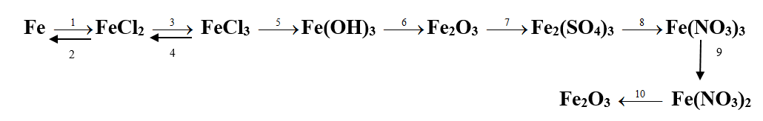

**Hướng dẫn giải**

1. Fe + 2HCl → FeCl2 + H2↑

2. FeCl2 + Zn → Fe + ZnCl2

3. 2FeCl2 + Cl2 → 2FeCl3

4. 2FeCl3 + Fe dư → 3FeCl2

5. FeCl3 ­+ 3NaOH → Fe(OH)3↓ + 3NaCl

6. 2Fe(OH)3 Fe2O3 + 3H2O

7. Fe2O3 + 3H2SO4 → Fe2(SO4)3 + 3H2O

8. Fe2(SO4)3 + Ba(NO3)2 → BaSO4↓ + Fe(NO3)3

9. 2Fe(NO3)3 + Fe dư → 3Fe(NO3)2

10. 2Fe(NO3)2 Fe2O3 + 4NO2↑ + O2↑

**Câu 8.** Viết PTHH thực hiện sơ đồ sau

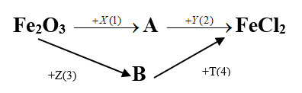

Trong đó A, B, X, Y, X, T là các chất khác nhau. Xác định A, B, X, Y, X, T

**Hướng dẫn giải**

**- PTHH của các phản ứng theo sơ đồ là**

1. Fe2O3 + 3CO 2Fe + 3CO2↑

(Hoặc Fe2O3 + 3H2 2Fe + 3H2O)

(Hoặc Fe2O3 + 2Al 2Fe + Al2O3: phản ứng nhiệt nhôm)

(Hoặc Fe2O3 + 3C 2Fe + 3CO)

2. Fe + CuCl2 → FeCl2 + Cu

3. Fe2O3 + 6HCl → 2FeCl3 + 3H2O

4. 2FeCl3 + Cu → 2FeCl2 + CuCl2

(Hoặc Fe dư + 2FeCl3 **→**3FeCl2)

(Hoặc 2FeCl3 + 2KI → 2FeCl2 + 2KCl + I2)

(Hoặc 2FeCl3 + H2S → 2FeCl2 + 2HCl + S)

**- CTHH của các chất**

A là Fe.

B là FeCl3

X có thể là CO, H2, Al, C.

Y là CuCl2

Z là HCl

T có thể là Cu, KI, H2S, Fe dư

**Câu 9.** Viết PTHH thực hiện sơ đồ sau

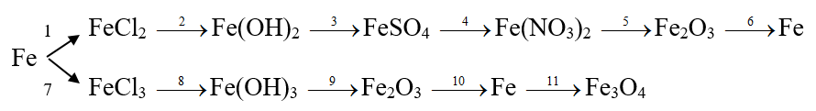

**Hướng dẫn giải**

1. Fe + 2HCl → FeCl2 + H2↑

2. FeCl2 + 2NaOH → Fe(OH)2↓ + 2NaCl

3. Fe(OH)2 + H2SO4 → FeSO4 + 2H2O

4. FeSO4 + Ba(NO3)2 → Fe(NO3)2 + BaSO4↓

5. 4Fe(NO3)2 2Fe2O3 + 8NO2↑ + O2↑

6. Fe2O3 + 3CO 2Fe + 3CO2↑

7. 2Fe + 3Cl2 2FeCl3

8. FeCl3 + 3NaOH → Fe(OH)3↓ + 3NaCl

9. 2Fe(OH)3 Fe2O3 + 3H2O

10. Fe2O3 + 3CO 2Fe + 3CO2↑

11. 3Fe + 2O2 Fe3O4

**Câu 10.** Xác định CTHH của các chất A, B, D, E, X, Y, M, các hợp chất của M và viết PTHH thực hiện sơ đồ sau:

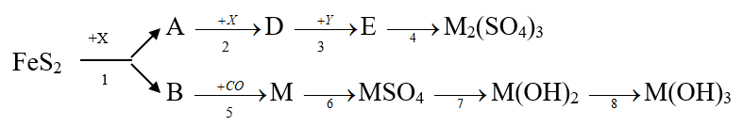

**Hướng dẫn giải**

- CTHH của các chất:

A: SO2

B: Fe2O3

D: SO3

E: H2SO4

X: O2

Y: H2O

M: Fe

Các hợp chất của M là: FeSO4, Fe2(SO4)3,Fe(OH)2, Fe(OH)3

- Viết PTHH

1. 2FeS2 + O2  Fe2O3 + 4SO2↑

2. SO2 + O2 SO3

3. SO3 + H2O → H2SO4

4. 2Fe + 6H2SO4(đ) Fe2(SO4)3 + 3SO2 + 6H2O

5. Fe2O3 + 3CO 2Fe + 3CO2↑

6. Fe + 2H2SO4 → FeSO4 + H2↑

7. FeSO4 + 2NaOH → Fe(OH)2↓ + Na2SO4

8. 2Fe(OH)2 + O2 + H2O → 2Fe(OH)3↓

Lưu ý. Xác định được M mới viết được các PTHH 4, 6, 7, 8.

**Dạng 2: Phương pháp bảo toàn khối lượng (BTKL)**

**- Phương pháp giải:** có thể áp dụng 1 trong 6 cách làm tùy dữ kiện đề bài

**+ Trong một PƯHH:** Tổng khối lượng các chất sản phẩm bằng tổng khối lượng các chất tham gia phản ứng.

**+ Trong hợp chất hóa học:** khối lượng hợp chất bằng tổng khối lượng các nguyên tố có mặt trong hợp chất.

**+ Khối lượng dung dịch** = khối lượng chất tan + khối lượng dung môi (H2O).

**+ Khi pha trộn các dung dịch với nhau:**

mdd sau = mdd ban đầu - m↓

**+ Khi cô cạn dung dịch** thì khối lượng hỗn hợp muối thu được bằng tổng khối lượng của các cation kim loại và anion gốc acid.

+ **Trong một nguyên tử:** khối lượng nguyên tử bằng tổng khối lượng các loại hạt có trong nguyên tử (p, n, e)

**Câu 1.** Để khử hoàn toàn 17,6g hỗn hợp gồm Fe, FeO, Fe2O3, Fe3O4 cần vừa đủ 2,479L khí CO ở điều kiện chuẩn (ĐKC). Tính khối lượng Fe thu được?

**Hướng dẫn giải**



Sơ đồ phản ứng

CO + O (oxide) → CO2

0,1 ---0,1

mFe = mhh - mO = 17,6 –16.0,1 = 16g

**Câu 2.** Để khử hoàn toàn 20,5g hỗn hợp gồm Fe, FeO, Fe2O3, Fe3O4 cần vừa đủ 4,958L khí CO ở điều kiện chuẩn (ĐKC). Tính khối lượng Fe thu được?

**Hướng dẫn giải**



Sơ đồ phản ứng

CO + O (oxide) → CO2

0,2 ---0,2

mFe = mhh - mO = 20,5 –16.0,2 = 17,3g

**Câu 3.** Hòa tan hoàn tòan hỗn hợp bột hai kim loại Fe và Al cần *x* ml dung dịch H2SO4 0,2M loãng. Sau phản ứng thu được dung dịch D và khí không màu E. Cô cạn dung dịch D thu được 4,94g muối khan. Tính thể tích khí E thoát ra ở ĐKC?

**Hướng dẫn giải**

Theo đề bài ta có PTHH

Fe + 2HCl → FeCl2 + H2↑

2Al + 3H2SO4 → Al2(SO4)3 + H2↑

Theo PTHH ta có



**Câu 4.** Hòa tan hết 7,68 gam hỗn hợp FeO, Fe2O3 và Fe3O4 cần vừa đủ 260 ml dung dịch HCl 1M. Dung dịch thu được cho tác dụng với dung dịch NaOH dư rồi lọc kết tủa nung trong không khí đến khối lượng không đổi thu được m gam rắn. Tính m?

**Hướng dẫn giải**



2Fe <----------- Fe2O3

0,1---------------0,05



**Cách giải khác**

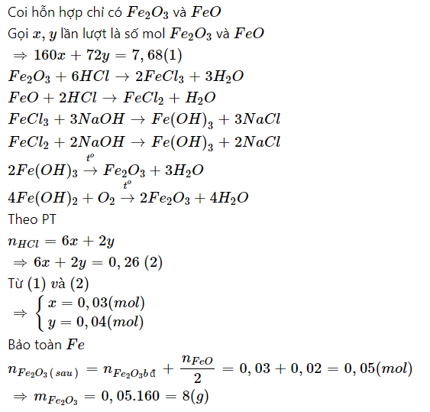

**Câu 5.** Cho luồng khí CO dư đi qua ống sứ chứa 5,64g hỗn hợp được đun nóng gồm: Fe, FeO, Fe2O3, Fe3O4. Khí đi ra sau phản ứng được dẫn vào dung dịch Ca(OH)2 dư thấy tạo ra 8g kết tủa. Tính khối lượng iron thu được?

**Hướng dẫn giải**

Do CO lấy oxygen của oxide tạo ra CO2



**Câu 6.** Thổi khí CO đi qua ống sứ đựng hỗn hợp Fe3O4 và CuO nung nóng đến phản ứng xảy ra hoàn toàn thu được 2,32g hỗn hợp kim loại. Khí thoát ra cho đi vào bình đựng dung dịch Ca(OH)2 dư thấy tạo ra 5g kết tủa. Khối lượng hỗn hợp của hai oxide ban đầu là bao nhiêu gam?

**Hướng dẫn giải**

Do CO lấy oxygen của oxide tạo ra CO2



**Câu 7.** Cho luồng khí CO đi qua hỗn hợp X có khối lượng m gam gồm các oxide: Fe3O4, Al2O3, MgO, FeO, CuO nung nóng. Sau một thời gian thu được hỗn hợp khí Y và 56,82g chất rắn Z. Cho Y lội chậm qua bình đựng dung dịch nước vôi trong dư, thấy có 45g kết tủa xuất hiện. Tính giá trị m?

**Hướng dẫn giải**

**Cách 1. BTKL**



**Cách 2. BTNT**



**Câu 8.** Hòa tan hoàn toàn 2,81g hỗn hợp gồm Fe2O3, MgO, ZnO trong 500mL dung dịch H2SO4 1M (vừa đủ). Sau phản ứng, khối lượng muối sulfate khan thu được khi cô cạn dung dịch có khối lượng là bao nhiêu gam?

**Hướng dẫn giải**



**Câu 9.** Hòa tan hoàn toàn 2,81g hỗn hợp gồm Fe2O3, MgO, ZnO trong 300mL dung dịch H2SO4 1M (vừa đủ). Tính khối lượng muối tạo ra trong dung dịch?

**Hướng dẫn giải**

Fe2O3→Fe2(SO4)3

MgO → MgSO4

ZnO → ZnSO4



**Câu 10.** Hòa tan hoàn toàn 15,3 hỗn hợp X gồm Fe, Mg, Zn trong dung dịch HCl dư người ta thu được 7,437L khí ĐKC và dung dịch Y. Cô cạn dung dịch Y thu được bao nhiêu gam muối khan?

**Hướng dẫn giải**

M + 2HCl → MCl2 + H2↑



Áp dụng ĐLBTKL



**Phần C: Bài tập từ các dđ thi chọn lọc**

**(**Chọn lọc các bài tập từ các đề thi HSG hoặc thi chuyên)

**Câu 1. (trích từ đề thi HSG 2023)**. Cho 10,4 gam hỗn hợp X gồm Fe và Mg tác dụng hết với lượng dư dung dịch HCl thu được dung dịch Y và 7,437 lít khí (ĐKC). Khối lượng muối trong Y là

**Hướng dẫn giải**



**Câu 2. (trích từ đề thi HSG năm 2023)** Hoà tan hoàn toàn 2,8 gam hỗn hợp gồm FeO, Fe2O3 và Fe3O4 cần vừa đủ V ml dung dịch HCl 1M, thu được dung dịch X. Cho từ từ dung dịch NaOH dư vào X thu được kết tủa Y. Nung Y trong không khí đến khối lượng không đổi thì thu được 3 gam chất rắn. Giá trị của V là

**Hướng dẫn giải**

**Cách 1. BTNT**



**Cách 2. Quy đổi hỗn hợp**

FeO →x mol và Fe2O3 → y mol

Ta có: 72x + 160y = 2,8 gam (1)

Ta có sơ đồ:

Fe2O3, FeO → X: FeCl2, FeCl3→Y: Fe(OH)2, Fe(OH)3  → Fe2O3

Bảo toàn nguyên tố Fe

Ta có: 2.nFe2O3+ nFeO = 2.nFe2O3 sau pứ → x + 2y = 2.  = 0,0375 (2)

Ta có hpt

72x + 160y = 2,8

x + 2y = 0,0375

Giải hpt ta được

x = 0,025

y = 0,00625

Ta có: nHCl = 2.nFeO + 6.nFe2O3 = 0,0875 mol

→  = 87,5 ml

**Câu 3.** **(trích từ đề thi HSG năm 2023)** Cho khí CO dư đi vào ống sứ nung nóng đựng hỗn hợp chất rắn gồm: Al2O3, MgO, Fe3O4, CuO thu được chất rắn Y. Cho Y vào dung dịch NaOH (dư), khuấy kĩ, thấy còn lại chất rắn không tan Z. Giả sử phản ứng xảy ra hoàn toàn. Phần không tan Z gồm những chất nào?

**Hướng dẫn giải**

Sơ đồ phản ứng:

X https://video.vietjack.com/upload2/images/1648033119/1648033279-image20.pnghttps://video.vietjack.com/upload2/images/1648033119/1648033279-image21.pngY https://video.vietjack.com/upload2/images/1648033119/1648033279-image22.pnghttps://video.vietjack.com/upload2/images/1648033119/1648033279-image23.pngZ https://video.vietjack.com/upload2/images/1648033119/1648033279-image24.png.

(Al2O3 là hợp chất lưỡng tính, có khả năng tan trong dung dịch NaOH).

**Câu 4.** **(trích từ đề thi HSG năm 2023)**. Hòa tan hoàn toàn a gam hỗn hợp Al và Fe vào dung dịch H2SO4 loãng dư thu được dung dịch A và 12,395 lít khí (đkc). Cho từ từ dung dịch NaOH vào dung dịch A đến khi lượng kết tủa bắt đầu không đổi nữa (kết tủa B); lọc B thu được dung dịch nước lọc C; đem nung B trong không khí đến lượng không đổi thu được 16 gam chất rắn D.

1. Viết các phương trình phản ứng xảy ra. Tính a.

2. Cho từ từ dung dịch HCl 2M vào dung dịch C sau phản ứng thu được 7,8 gam kết tủa. Viết các phương trình phản ứng xảy ra. Tính thể tích dung dịch HCl 2M đã dùng.

**Hướng dẫn giải**

|  |
| --- |
| Gọi nAl = x (mol), nFe = y (mol)  2Al + 3H2SO4  Al2(SO4)3 + 3H2  x 0,5x 1,5x  Fe + H2SO4  FeSO4 + H2  y y y  Dung dịch A: Al2(SO4)3, FeSO4 và H2SO4 dư |
| H2SO4 + 2NaOH  Na2­SO4 + 2H2O  Al2(SO4)3 + 6NaOH  2Al(OH)3 + 3Na2SO4  0,5x x  FeSO4 + 2NaOH  Fe(OH)2+ Na2SO4  y y  Al(OH)3 + NaOH NaAlO2 + 2H2O  x x |
| Kết tủa B: Fe(OH)2 ; Dung dịch C: NaAlO2, Na2SO4  4Fe(OH)2 + O2  2Fe2O3 + 4H2O  y 0,5y  Chất rắn D: Fe2O3 |
| a = 0,2.27 + 0,2.56 = 16,6(g) |

|  |
| --- |
| **Câu 5. (trích từ đề thi HSG Quảng Nam năm 2023)**. Hỗn hợp X gồm Al, Fe. Cho 22,0 gam X phản ứng hoàn toàn với lượng dư Cl2, thu được 85,9 gam muối. Tính % khối lượng của Fe trong X. |
| **Hướng dẫn giải**  2Al + 3Cl2  2AlCl3.  2Fe + 3Cl2  2FeCl3.  Gọi x, y lần lượt là số mol của Al, Fe trong X  Ta có hpt  27x + 56y = 22  133,5x + 162,5y = 85,9  Giải hpt  x= 0,4  y= 0,2  mFe= 0,2.56 = 11,2g |

**Câu 6.** **(trích từ đề thi chuyên Quảng Ngãi năm 2024).** Cho 1,36 gam hỗn hợp X ở dạng bột gồm Mg và Fe tác dụng với 300,0ml dung dịch CuSO4. Khuấy đều hỗn hợp, lọc rửa kết tủa thu được dung dịch Y và 1,92 gam chất rắn Z. Thêm vào Y một lượng dư dung dịch NaOH loãng, lọc rửa kết tủa mới tạo thành. Nung kết tủa đó trong không khí thu được 2,00 gam chất rắn gồm hai oxit kim loại. Các phản ứng đều xảy ra hoàn toàn.

a). Viết các phương trình hóa học xảy ra.

b). Tính thành phần % theo khối lượng của mỗi kim loại trong X và nồng độ  của dung dịch CuSO4.

**Hướng dẫn giải**

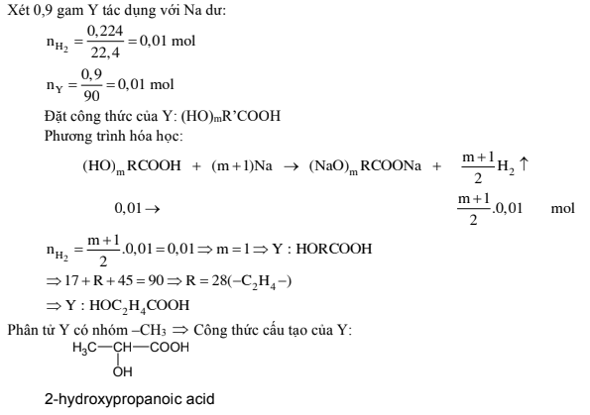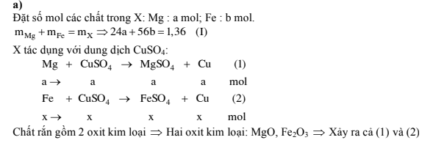

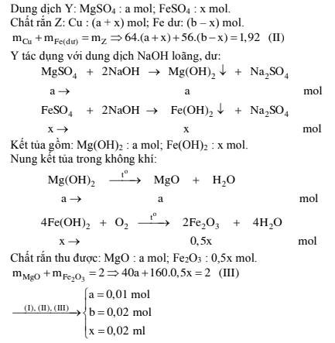

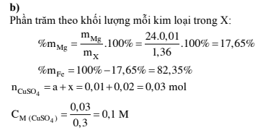

**Câu 7. (trích từ đề thi chuyên Hóa ĐH Vinh năm 2024).** Trình bày phương pháp tách từng oxide từ hỗn hợp BaO, FeO, CuO?

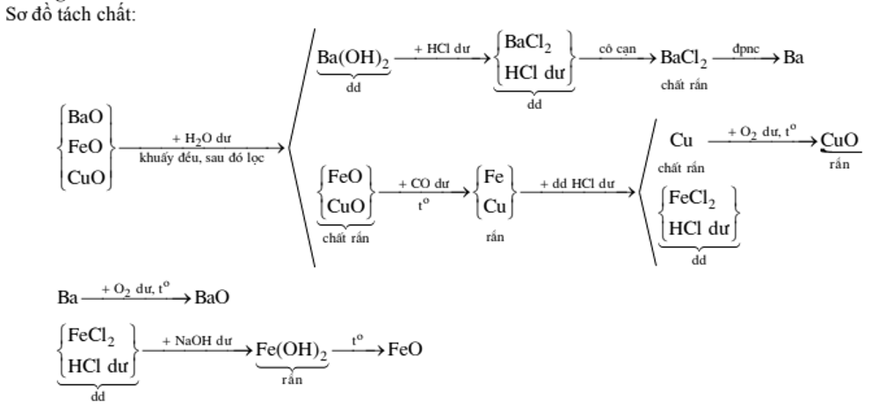

Các PTHH

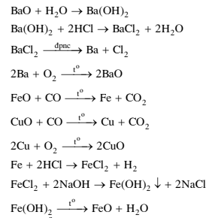

**Câu 8.** **(trích từ đề thi chuyên Hóa ĐH Vinh năm 2024).**

Cho 1,76 gam hỗn hợp  gồm Fe, Cu tác dụng hoàn toàn với dung dịch H2SO4 đặc, nóng, dư, sau phản ứng thu được khí SO2 (sản phẩm khử duy nhất). Dùng một lượng dung dịch  tối thiểu để hấp thụ vừa hết lượng khí SO2 ở trên thì thu được dung dịch chứa 4,16 gam muối.

Cho 1,76 gam  tác dụng với dung dịch chứa 0,07mol FeCl3, sau phản ứng thu được dung dịch B. Cho  gam Mg tác dụng hết với dung dịch B, thu được m gam kim loại. Biết các phản ứng xảy ra hoàn toàn. Tính m.

**Hướng dẫn giải**

2Fe + 6H2SO4  Fe2(SO4)3 + 3SO2 + 6H2O  
Cu + 2H2SO4  CuSO4 + SO2 + 2H2O  
SO2 + NaOH → NaHSO3  
nFe = a; nCu = b

mA = 56a + 64b = 1,76 (1)  
 (2)

Từ (1) và (2)

a = 0,02

b = 0,01  
Fe + 2FeCl3 → 3FeCl2  
Cu + 2FeCl3 → CuCl2 + 2FeCl2  
Dung dịch B chứa CuCl2 (0,01), FeCl2 (0,08) và FeCl3 (0,01)  
Mg + 2FeCl3 → MgCl2 + 2FeCl2  
0,005----0,01  
Mg + CuCl2 → MgCl2 + Cu (*)  
Nếu phản ứng (*) xong thì nMg = 0,015 và nCu = 0,01  
—> mMg = 1,125m = 0,015.24

—> m = 0,32  
mCu = 0,01.64 > 0,32 nên (1) chưa xong.  
Mg + CuCl2 → MgCl2 + Cu  
x--------x---------------------x  
—> 24(x + 0,01) = 1,125.64x  
—> x = 0,005  
—> m = 64x = 0,32

**Câu 9.** **(trích từ đề thi chuyên Hóa ĐH Vinh năm 23-24).** Nêu hiện tượng, viết các phương trình hóa học xày ra trong các thí nghiệm sau:

a). Cho hỗn hợp bột  và Fe3O4 (tỉ lệ mol 1: 1) vào dung dịch HCl dư.

b). Cho dung dịch AgNO3 dư vào dung dịch .

**Hướng dẫn giải**

a). Hỗn hợp tan ra tạo thành dung dịch có màu xanh

Fe3O4 + 8HCl → FeCl2 + 2FeCl3 + 4H2O

2FeCl3 + Cu → 2FeCl2 + CuCl2

(Xanh lam)

b). Phản ứng tạo kết tủa trắng

AgNO3 + FeCl2 → AgCl↓ + Fe(NO3)2

(Trắng)

**Câu 10.** **(trích từ đề thi HSG Quảng Trị 2019).** Cho 𝑚 gam hỗn hợp gồm Cu và Fe3O4 tác dụng với dung dịch HCl dư, phản ứng hoàn toàn, còn lại 8,32 gam chất rắn không tan và dung dịch X. Cô cạn dung dịch X, thu được 61,92 gam chất rắn khan.Viết các phương trình phản ứng và tính giá trị của 𝑚.

**Hướng dẫn giải**

Do Cu dư nên dung dịch chỉ có HCl, FeCl2 và CuCl2

Fe3O4 + 8HCl → FeCl2 + 2FeCl3 + 4H2O

Cu + 2FeCl3 → CuCl2 + 2FeCl2

mol

127.3a + 135.a = 61,92

a = 0,12 mol

m = 8,32 + 232. 0,12 + 64. 0,12 = 43,84 gam

**Câu 11.** **(trích từ đề thi HSG Quảng Trị 2019).** Nung 9,28 gam hỗn hợp gồm FeCO3 và FexO𝐲 với khí O2 dư trong bình kín. Kết thúc phản ứng, thu được 0,05 mol Fe2O3 duy nhất và 0,04 mol CO2. Viết các phương trình phản ứng và xác định FexOy?

**Hướng dẫn giải**

4FeCO3 + O2 2Fe2O3 + 4CO2 (1)

2FexOy + ()O2 xFe2O3 (2)



**Câu 12.** **(trích từ đề thi HSG Vĩnh Phúc 2018).** Đốt 11,2 gam Fe trong không khí, thu được m1 gam chất rắn A. Hòa tan hoàn toàn A trong 800 ml HCl 0,55M, thu được dung dịch B (chỉ chứa muối) và 0,4958 lít khí (ĐKC). Cho dung dịch AgNO3 dư vào B, thu được m2 gam kết tủa khan. Tính m1 và m2.

**Hướng dẫn giải**



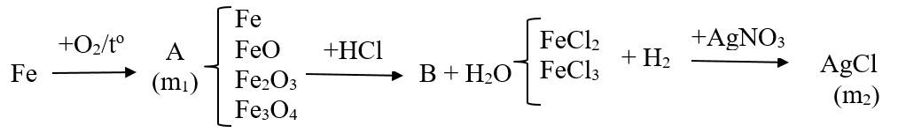

BTNT (H)



BTNT (O)



Áp dụng ĐLBTKL





BTNT (Fe, Cl)



Giải hpt



Cho dd AgNO3 dư sẽ thu được AgCl và Ag dư

3AgNO3 + FeCl2 → Fe(NO3)3 + Ag + 2AgCl

0,16 -----------------------------------0,16

BTNT (Cl)



**Câu 13. (trích từ đề thi Chuyên Bạc Liêu 2025).**

Xác định công thức hóa học các chất tương ứng với mỗi ký tự A, B, D, … và hoàn thành các phương trình hóa học theo mỗi sơ đồ sau:

(1) 

(2)  loãng, dư 

(3) 

(4) 

(5) 

(6) 

**Hướng dẫn giải**

**(1).** 3Fe + 2O2  Fe3O4

(A)

**(2).** Fe3O4 + 4H2SO4  FeSO4 + Fe2(SO4)3 + 4H2O

(A) (B) (D) (E)

**(3).** FeSO4 + 2KOH  Fe(OH)2 + K2SO4

(B) (F) (H)

**(4).** Fe2(SO4)3 + 6KOH  2Fe(OH)3 + 3K2SO4

(D) (G) (H)

**(5).** 4Fe(OH)2 + O2 + 2H2O  4Fe(OH)3

(F) (I) (E) (G)

# (6). FeSO4 + KMnO4 + H2SO4 → Fe2(SO4)3 + K2SO4 + MnSO4+ H2O

# (B) (D) (H) (E)

**Câu 14.** **(trích từ đề thi Chuyên Cà Mau 2024)** Cho hỗn hợp gồm: Al2O3, Cu, Fe2O3 vào H2SO4 loãng, dư sau khi phản ứng kết thúc thu được dung dịch X và chất rắn Y. Cho từ từ dung dịch  tới dư vào dung dịch X thu được dung dịch Z và kết tủa M. Xác định thành phần các chất trong X, Y, Z, M. Viết các phương trình hóa học xày ra.

**Hướng dẫn giải**

- Xác định các chất

Dung dịch X: Al2(SO4)3, Fe2(SO4)3,FeSO4, CuSO4, H2SO4

Chất rắn Y: Cu

Dung dịch Z: NaAlO2­, Na2SO4, NaOH

­Kết tủa M: Fe(OH)2, Cu(OH)2

- PTHH xảy ra

Al2O3 + 3H2SO4 → Al2(SO4)3 + 3H2O

Fe2O3 + 3H2SO4 → Fe2(SO4)3 + 3H2O

Fe2(SO4)3 + Cu → 2FeSO4 + CuSO4

Al2(SO4)3 + 6NaOH → 2Al(OH)3 + 3Na2SO4

Al(OH)3 + NaOH dư → NaAlO2 + 2H2O

FeSO4 + 2NaOH → Na2SO4 + Fe(OH)2

CuSO4 + 2NaOH → Na2SO4 + Cu(OH)2

**Câu 15.** **(trích từ đề thi Chuyên Cà Mau 2024)** Viết PTHH minh họa cho thí nghiệm

Cho miếng Ca vào ống nghiệm chứa dd FeCl2, sau khi phản ứng hết, đổ hỗn hợp phản ứng lên đĩa thủy tinh và phơi ngoài không khí.

**Hướng dẫn giải**

Ca + 2H2O → Ca(OH)2 + H2

Ca(OH)2 + FeCl2 → CaCl2 + Fe(OH)2

2 Fe(OH)2 + O2 + H2O →2 Fe(OH)3

**Câu 16. (trích từ đề thi HSG huyện)**

a). Cho các nguyên liệu Fe3O4, KMnO4, HCl. Hãy viết các phương trình phản ứng điều chế FeCl3?

b). Viết các phản ứng có thể để điều chế FeCl3?

**Hướng dẫn giải**

a). PTHH điều chế FeCl3

2KMnO4 + 16HCl → 2KCl + 2MnCl2 + 5Cl2 + 8H2O

Fe3O4 + 8HCl → FeCl2 + 2FeCl3 + 4H2O

2FeCl2 + Cl2 → 2FeCl3

b). Các PTHH có thể điều chế FeCl3

2Fe + 3Cl2 2FeCl3

Fe2O3 + 6HCl → 2FeCl3 + 3H2O

Fe(OH)3 + 3HCl → FeCl3 + 3H2O

Fe2(SO4)3 + 3BaCl2 → 3BaSO4↓ + 2FeCl3

Fe(NO3)3 + 3HCl → FeCl3 + 3HNO3

2FeCl2 + Cl2 → 2FeCl3

**Câu 17.** **(trích từ đề thi HSG huyện)** Hòa tan hoàn toàn m (gam) iron oxide bằng dung dịch H2SO4 đặc thu được 2,479L khí SO2 ở điều kiện chuẩn và phần dung dịch chứa 120g muối. Tìm công thức của iron oxide và tính m?

**Hướng dẫn giải**



2FexOy + (6x-2y)H2SO4(đ) → xFe2(SO4)3 + (3x-2y)SO2 + (6x-2y)H2O (1)

400x (g) ---------3x-2y (mol)

120 (g) ----------- 0,1 (mol)

Ta có tỉ lệ



Vậy công thức của iron oxide là Fe3O4

2FexOy + (6x-2y)H2SO4(đ) → xFe2(SO4)3 + (3x-2y)SO2 + (6x-2y)H2O (1)

2 mol--------------------------------------------- 3x-2y mol

(mol) ------------------------------------ 0,1 mol

Ta có



**Câu 18. (trích từ đề thi HSG huyện)** Hòa tan 4 gam oxide FexOycần 52,14ml dung dịch HCl 10% (d=1,05g/ml). Xác định CTPT của iron oxide?

**Hướng dẫn giải**



FexOy + 2yHCl → xFeCl2y/x + yH2O

Ta có



Công thức phân tử của iron oxide là Fe2O3

**Câu 19.** **(trích từ đề thi HSG huyện)** Quặng Manhetit chứa 80% Fe3O4. Tính khối lượng (tấn) quặng để sản xuất 100 tấn gang chứa 95% iron. Biết trong quá trình luyện gang lượng iron bị hao hụt là 4%

**Hướng dẫn giải**

Theo giả thiết 100 tấn gang chứa 95 tấn Fe

(tấn)

Fe3O4 + 4CO 3Fe + 4CO2

232g-------------------3.56g

?------------------------98,96 tấn

Khối lượng quặng Fe3O4

(tấn)

Khối lượng quặng Fe3O4 khi H=80%

(tấn)

**Câu 20.** **(trích từ đề thi HSG huyện)** Hòa tan 9,65g hỗn hợp Al, Fe trong dung dịch HCl dư. Dung dịch thu được cho tác dụng với dung dịch NaOH dư, lọc kết tủa, nung trong không khí đến khối lượng không đổi còn lại 8,00g chất rắn. Tính % khối lượng của Fe trong hỗn hợp ban đầu

**Hướng dẫn giải**

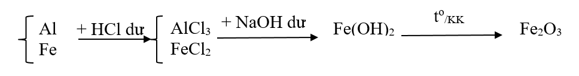

BTNT (Fe)

2Fe Fe2O3



================================